UNTERRICHTSMATERIALIEN
RÄUME, ZEITEN, GESELLSCHAFTEN
BURGRUINE GRÜNENBERG

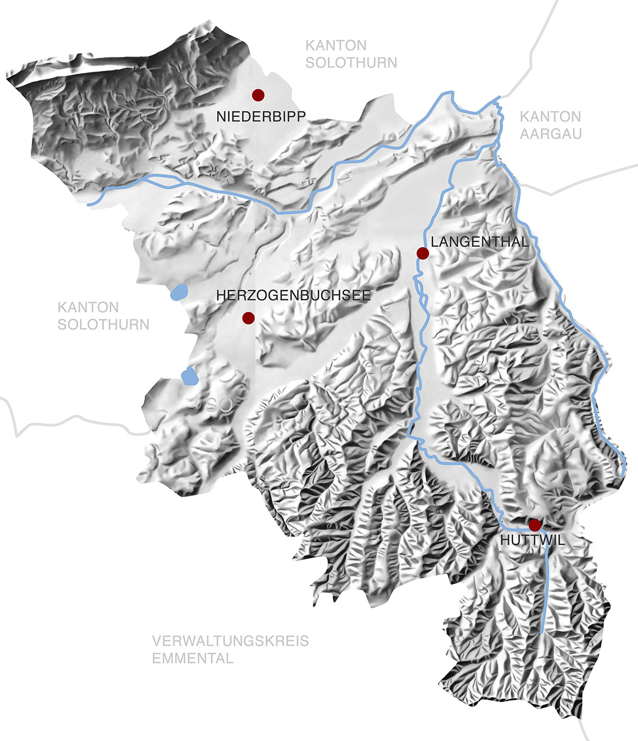

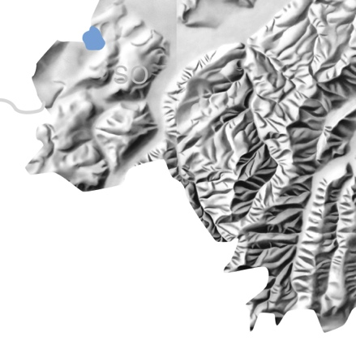
INHALTSVERZEICHNIS
Didaktische Hinweise 3
Sachinformationen für die Lehrperson 7
Arbeitsblätter für SUS 10
BURGENBAU 11
Leben auf einer Burg 14
Essen und Kochen 14
Angriff und Verteidigung 19
LÖSUNGEN 22
Burgenbau 22
Leben auf einer Burg 24
Essen und Kochen 24
Angriff und Verteidigung 28

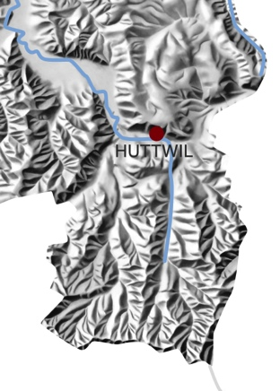
Didaktische Hinweise
Schulstufe: | 1./2. Zyklus
Themen: | Burgruine Grünenberg
Orte: | Burgruine Grünenberg, Melchnau
Inhalte: | Burgenbau / Bestandteile einer Burg  Leben auf einer Burg / Angriff und Verteidigung
Kompetenzen:  (Kompetenzen aus dem Lehrplan 21) | Kompetenzbereich:  NMG. 9 Zeit, Dauer und Wandel verstehen – Geschichte und Geschichten unterscheiden  Kompetenz 1:  Die Schülerinnen und Schüler können Zeitbegriffe aufbauen und korrekt verwenden, Zeit als Konzept verstehen und nutzen sowie den Zeitstrahl anwenden.  Kompetenzstufen:  - können Zeitbegriffe korrekt anwenden (z.B. morgen, heute, gestern) und zeitliche Reihen und Listen bilden (1. Zyklus).  - können Epochen der Geschichte auf einem Zeitstrahl einordnen (2. Zyklus).  - können ausgewählte historische Ereignisse oder Veränderungen auf einem Zeitstrahl einordnen (2. Zyklus).  Kompetenz 3:  Die Schülerinnen und Schüler können verstehen, wie Geschichte aus Vergangenheit rekonstruiert wird.  Kompetenzstufen:  - können aus Ruinen oder Bauten Vorstellungen entwickeln, wie diese in der Vergangenheit ausgesehen haben (z.B. Burgen, Höhlen, alte Häuser; 1. Zyklus).  - können aus Funden und alten Gegenständen (z.B. Objekte in Museen, prähistorische Felsmalereien) Vorstellungen über das Leben einer früheren Gesellschaft gewinnen (z.B. Steinzeit, Römer, Spätmittelalter; 1. Zyklus).  - können sich aus Sachtexten, Karten, Quellen ein differenziertes Bild einer historischen Epoche erarbeiten (2. Zyklus).

Denk-, Arbeits- und Handlungsweisen:
Die Welt wahrnehmen | erfahren | etwas auf sich wirken lassen
 | betrachten
 | beschreiben | formulieren, skizzieren

Sich die Welt erschliessen | vermuten
 | untersuchen | messen, schätzen
 | recherchieren | Informationen lesen
 | darstellen | festhalten

Sich in der Welt orientieren | vergleichen
 | benennen | bezeichnen, kennzeichnen
 | reflektieren | nachdenken, hinterfragen

In der Welt handeln (Erziehungsdirektion 2013: 14): | austauschen | diskutieren, präsentieren

Methodische Hinweise | Vorbereitung:  Das Unterrichtsmodul thematisiert nur einen Schwerpunkt des Themenbereiches Mittelalter. Daher sollte vor der Arbeit mit dem Unterrichtsmodul der Einstieg ins Thema Mittelalter sowie die Bearbeitung einiger Themen wie Leben im Mittelalter, Feudalsystem, Stadt / Land etc. erfolgen.  Durchführung:  Angekommen in der Burgruine, bietet es sich an, die Lernenden als Einstieg verschiedene Begegnungsaufgaben lösen zu lassen. Sie können so die Burg mit verschiedenen Sinnen erkunden.  Mögliche Begegnungsaufgaben:  - Blinder und Führer: Die Lernenden arbeiten in Paaren. Eine Person schliesst die Augen und lässt sich von der anderen führen. Wie fühlt sich der Boden an? Je nach Wetter und Temperatur können die Lernenden ohne Schuhe umhergehen. Wie fühlt sich die Mauer an? Welche Materialien spüre ich? Nach einer gewissen Zeit wechseln sie die Rollen.  - Edle Gesänge: Die SuS singen in den verschiedenen Bereichen der Burg und achten auf den Klang. Klingt es überall gleich? Wo tönt es am schönsten? Diese Aufgabe wird am besten mit der ganzen Klasse durchgeführt.  - Ritterliches Theater: Die Lehrperson bereitet Zettel mit möglichen Figuren auf einer Burg vor. Der Burgherr, die Dame, verschiedene Ritter, Knechte und ähnliche. Die SuS ziehen einen Zettel und erhalten Zeit, sich in ihre Rolle einzufinden. Eventuell können sie sich auch Notizen machen. Kleine Requisiten wie Hüte, Pfeil und Bogen oder Schleier können den Lernenden das Eintauchen in ihre Rolle erleichtern.  Die Lernenden stellen anschliessend ihre Figur vor oder spielen sogar ein kleines Theater.  Die Lernenden finden sich in ihren Zweierteams zusammen und erhalten die Aufträge ihrer Arbeitsblattserie. Die erste Aufgabe fragt das Vorwissen der SuS zum Thema ab. Die zweite Aufgabe ist ein Foto-OL. Die weiteren Aufträge bearbeiten verschiedene Aspekte des Themas. Die Lernenden skizzieren, beschreiben, stellen Vermutungen auf und vergleichen früher und heute.  Nachbereitung:  Die Aufträge der Arbeitsblattserien sind so gestaltet, dass die Lernenden einige im Klassenzimmer weiter bearbeiten können. Die erste Aufgabe zum Vorwissen kann weiter vertieft werden. Die SuS recherchieren zum Thema der Frage und vergleichen das neue Wissen mit ihrem Vorwissen.  - Burgenbau: Aufgabe 4: Wofür dienten die verschiedenen Räume? Die Lernenden überprüfen ihre Vermutungen und vertiefen ihr Wissen zu den verschiedenen Bestandteilen der Burg.  - Essen und Kochen: Aufgabe 5: Wasser verbrauchen und sparen. Die Lernenden können weitere Möglichkeiten zum Sparen von Wasser suchen und sich auch weiter über den Wasserverbrauch der Menschen im Mittelalter informieren.  - Angriff und Verteidigung: Aufgabe 4: Waffen. Die Lernenden können ihr Wissen rund um Waffen im Mittelalter vertiefen und sich weitere Informationen beschaffen.  Aufgabe 5: Angriff! Die Lernenden suchen Informationen zum Ablauf eines Angriffs auf eine Burg und vergleichen diesen mit ihrer Lösung und ergänzen ihre Geschichte.  Die Zweierteams stellen ihr Thema auf einem Plakat dar und präsentieren es ihren Mitschülerinnen und Mitschülern. So profitieren alle.  Zusätzlich können die Lernenden das Learning-App zu ihrem Thema lösen oder mit den anderen ihr Wissen nach den Präsentationen überprüfen.
Materialien: | - „Foto-OL“: Die zweite Aufgabe jeder Arbeitsblattserie ist ein Foto-OL, der den Schülerinnen und Schülern einen Überblick über die Ruine verschaffen soll. Zudem schulen sie ihre Fähigkeit, genau hinzuschauen, etwas wahrzunehmen und sich zu orientieren.  - Learning-Apps: Zu jeder Arbeitsblattserie gibt es ein Learning-App, das die Inhalte vertieft oder wiederholt. Die Lernenden haben so noch eine andere Möglichkeit, um dem jeweiligen Themenschwerpunkt zu begegnen.
Ressourcen (Bild, Fotos, Karten) : | Foto–OL
Learning-Apps: | Burgenbau: http://learningapps.org/display?v=pm2vec4qc  Essen und Kochen: http://learningapps.org/display?v=prs5sz2r3  Angriff und Verteidigung: http://learningapps.org/display?v=p0ee8fbzt
Quellen/Literatur: | - Dixon, Philip (2007): Ritter und Burgen. Hamburg: Friedrich Oetinger GmbH  - Dühlmeier, Bernd (2008): Ausserschulische Lernorte in der Grundschule. Baltmannsweiler: Schneider Verlag Hohengehren  - Erziehungsdirektion des Kantons Bern (2013): Lehrplan KG und Volksschule für den deutschsprachigen Teil des Kantons Bern. (Unveröffentlichte Literatur). Bern: Schulverlag plus AG  - Gravett, Christopher (2008): Burgen. München: Dorling Kindersley GmbH  - Holzemer, Mike & Annett (2002): Begriffe in und um eine Burg. URL: http://www.burgenreich.de/erklaerungen.htm [Stand: 19.2.2013]  - Klein, Michael (2010): Exkursionsdidaktik. Eine Arbeitshilfe für Lehrer, Studenten und Dozenten. Baltmannsweiler: Schneider Verlag Hohengehren  - Langley, Andrew (2011): Mittelalter. München: Dorling Kindersley GmbH  - Scherr, Johannes (2010): Die Ritterburg.  URL: http://www.deutschland-im-mittelalter.de/ [Stand: 10.7.2015]

Sachinformationen für die Lehrperson
Im Zentrum dieses Unterrichtsmoduls steht die Exkursion zur Burgruine Grünenberg. Durch die Vor- und Nachbereitung sowie den Besuch der Burgruine sollen die Lernenden wichtige Konzepte rund um das Thema Mittelalter mit dem Schwerpunkt Burg erarbeiten.

Das Leben im Mittelalter
Im Mittelalter entwickelte sich das Feudalsystem. Der oberste Lehnsherr war der König. Er verteilte an seine Lehnsherren (Vasallen), Bischöfe, Äbte, Herzöge und Grafen Land. Dafür waren sie verpflichtet, dem König im Krieg Soldaten zu stellen. Die Vasallen des Königs verteilten ihr Land an Adlige, die zu ihren Vasallen wurden. Die Adligen verliehen Gutsherren (Rittern) ihr Land, die es von Leibeigenen (Hörigen), den Bauern, bearbeiten liessen. Diese hatten kaum Rechte, sie waren Besitz der Adligen (vgl. Langley 2011: 8)
Abbildung 1: Pyramide des Feudalsystems

Burgenbau
Burgen waren der Wohnsitz der höheren Gesellschaft, der Feudalherren. Dazu gehörten vor allem der Adel, aber auch Bischöfe und Herzöge sowie deren Gesinde und natürlich auch der König. In den Burgen spielte sich das gesellschaftliche Leben der Oberschicht ab.
Da die Mächtigen im Mittelalter ihre Bündnispartner schnell wechselten, bot eine Burg auch Schutz im Falle eines Kriegs oder eines Angriffs. Sie stellte teilweise beeindruckende Befestigungsanlagen dar. Eine Burg musste einer längeren Belagerung standhalten können. Burggräben und starke Burgmauern schützten ihre Bewohner vor Angriffen.
Bevor mit dem Bau einer Burg begonnen werden konnte, musste ein geeigneter Bauplatz mit Wasserversorgung gefunden werden. Nur so konnte die spätere Wasserversorgung der Burg durch einen Brunnen gewährleistet werden (vgl. Gravet 2011: 56).
Da im frühen Mittelalter der Burgenbau ein königliches Vorrecht war, konnte nicht jeder Adlige eine Burg bauen. Er durfte nur auf eigenem Land eine Burg erbauen, ansonsten musste er die Erlaubnis des Königs einholen. War der Eigenbesitz zu klein, begannen viele Adlige, Wald zu roden oder selten auch Sümpfe trocknenzulegen, um darauf Burgen zu bauen (vgl. Boxler, Müller 1990: 37).
Die ersten Burgen im 9./10. Jahrhundert bestanden aus einem mit Palisaden gesicherten und von einem Graben umgebenen Erdwall.
Im 11. Jahrhundert begann man mit dem Bau von sogenannten Turmhügelburgen. Sie bestanden aus einem befestigten Erdhügel, auf dem ein Wohn- und Wehrturm stand. Am Fusse des Erdhügels befand sich ein Wirtschaftshof mit Ställen, Werkstätten und Brunnen. Um die gesamte Anlage zog sich ein Graben, der vor Angreifern schützte (vgl. Gravett 2011: 8).
Ab dem 11. Jahrhundert wurden hohe Steintürme zum wichtigsten Wehr- und Wohngebäude einer Burg. Diese Türme nennt man Bergfried. Ihr Bau war langwierig und sehr teuer. Steintürme brannten nicht wie die früheren Holzburgen und waren viel dauerhafter.
Ab Mitte des 13. Jahrhunderts begann man mit dem Bau konzentrischer Burgen mit mehreren Mauerringen. Die innerste Mauer nannte man Schildmauer, die äusseren Ringmauern. Die inneren Mauern waren höher als die äusseren, so konnten auf allen Mauern Bogenschützen stehen und den Feind mit vereinter Kraft abwehren, ohne von den Gefährten getroffen zu werden. Künstlich angelegte Wassergräben verhinderten ein Untergraben der Maueranlagen und schufen Abstand zu den Belagerungsmaschinen (vgl. Gravett 2011: 12).

Angriff und Verteidigung
Im Mittelalter gab es häufig Krieg oder Streitigkeiten zwischen verschiedenen Lehnsherren, die zu einem Angriff auf eine Burg führen konnten. Bevor man jedoch eine Burg mit Waffen aktiv angriff, versuchte man die Bewohner durch Umzingeln und Aushungern zum Aufgeben zu zwingen. Dies nennt man Belagerung (vgl. Gravett 2008: 24).
Gelang es den Angreifern nicht, eine Kapitulation zu erzwingen,1 fuhren sie im wahrsten Sinne des Wortes schweres Geschütz auf. Mit riesigen Armbrüsten und Katapulten wurden grosse Steinklötze auf die Burg geschleudert, um die Burgmauern zu beschädigen. Aber auch abgetrennte Köpfe der Feinde (zur Abschreckung), brennende Töpfe sowie Tierkadaver und Mist (zur Verbreitung von Seuchen) wurden in die Burg geworfen. Die Angegriffenen wehrten sich auf die gleiche Art und Weise. Auch sie bewarfen die Gegner mit Hilfe von Katapulten und griffen sie mit den Bogenschützen von den Burgmauern aus an. Auch kochendes Wasser oder heisses Pech wurden auf die Angreifer geschüttet. Oftmals wurde auch versucht, Tunnel unter den Burgmauern durchzugraben und so die Gegner von hinten anzugreifen.
Ein direkter Sturmangriff erfolgte mit Leitern oder Belagerungstürmen, die jedoch umgestossen werden konnten (vgl. Dixon 2008: 22f).

Das Leben auf einer Burg
Die Menschen im Mittelalter kannten noch keine Uhr. Sie orientierten sich am Stand der Sonne oder an ihrem Hungergefühl. Bis ins 13. Jahrhundert begnügten sich die Menschen mit zwei Mahlzeiten. Eine am Vormittag und die zweite am späten Nachmittag. Erst im 14. Jahrhundert entwickelte sich das eigentliche Frühstück, da sich die erste Mahlzeit immer weiter zum Mittag und die zweite auf den Abend verschoben.
Im Mittelalter wurde über offenem Feuer gekocht. Durch die daraus entstandene Brandgefahr befand sich die Küche oftmals in einem eigenen Gebäude im Burghof. So konnte man die Gefahr eines Brandes der Burg reduzieren.
Je nach Wohlstand variierte der Speiseplan zur Zeit des Mittelalters von sehr einfach bis abwechslungsreich. Die ärmeren Bauern ernährten sich vor allem von Getreide in Form von Brot oder Brei, Gartengemüse und selbstgemästetem Vieh. Die Reichen und Adligen konnten sich besondere Dinge wie Trockenfrüchte, Gewürze und auch Wild leisten. Auch Pfau oder Kranich gehörte, besonders bei Festen, zum Speiseplan. Nur die Adligen konnten sich Süssspeisen wie Mandelpudding oder Marzipan leisten.

Arbeitsblätter für SUS
Die Lernenden sollten die Arbeitsblätter ohne grosse Erklärungen lösen können. Es sind keine Zusatzblätter nötig, da genügend Platz zum Schreiben und Zeichnen vorhanden ist.

BURGENBAU
Aufgabe 1: Warum baute man Burgen?
Überlege dir, warum die Menschen früher überhaupt Burgen gebaut haben. Wozu dienten sie?
_____________________________________________________________________
_____________________________________________________________________
_____________________________________________________________________
_____________________________________________________________________
_____________________________________________________________________
_____________________________________________________________________

Aufgabe 2: „Foto-OL“
Schau dir die Fotos genau an. Versuche, die Fotos am richtigen Ort in der Burg hinzulegen.

Aufgabe 3: Grundriss zeichnen und beschriften
Betrachte die Burgruine genau. Versuche, den Grundriss möglichst genau zu zeichnen. Schreite dazu die einzelnen Strecken ab.
Zeichne möglichst alles ein, was du in der Burgruine findest.
Beschrifte die Teile der Burg, die du erkennen kannst. Versuche herauszufinden, wie die anderen Teile heissen könnten. Besprich deine Lösung mit einem Partner oder einer Partnerin.
Bei der Burgkapelle findest du einen Grundriss der Burgruine. Vergleiche diese Beschriftung mit deiner. Gibt es Unterschiede?
Ergänze deine Skizze.
2 Schritte = 1 Meter
1 Meter = 1 cm

Aufgabe 4: Wozu dienten die verschiedenen Räume?
Du hast jetzt die verschiedenen Räume und Bestandteile einer Burg kennengelernt. Überlege dir, wozu sie dienten und schreibe deine Vermutungen auf.
Zwinger: _____________________________________________________________
____________________________________________________________________
____________________________________________________________________
____________________________________________________________________
Palas: ________________________________________________________________
____________________________________________________________________
____________________________________________________________________
____________________________________________________________________
Bergfried: ____________________________________________________________
____________________________________________________________________
____________________________________________________________________
____________________________________________________________________
Burgkapelle: __________________________________________________________
____________________________________________________________________
____________________________________________________________________
____________________________________________________________________
Sodbrunnen: __________________________________________________________
____________________________________________________________________
____________________________________________________________________
____________________________________________________________________
Diese Elemente gab es auf jeder Burg. Was gibt es bei uns in jeder Wohnung? Welche Bereiche sind gleich?
____________________________________________________________________
____________________________________________________________________
____________________________________________________________________
Leben auf einer Burg
Essen und Kochen
Aufgabe 1: Was ass man auf einer Burg?
Was hat man wohl früher auf einer Burg gegessen? Wie hat man gekocht? Schreibe deine Vermutungen auf.
_____________________________________________________________________
_____________________________________________________________________
_____________________________________________________________________
_____________________________________________________________________
_____________________________________________________________________

Aufgabe 2: „Foto-OL“
Schau dir die Fotos genau an. Versuche, die Fotos am richtigen Ort in der Burg hinzulegen.

Aufgabe 3: Kochen auf der Burg
Betrachte die Burgruine. Wo befand sich wohl die Küche, wo der Brunnen, und wo wurde gebacken? Such diese Stellen.
_____________________________________________________________________
_____________________________________________________________________
_____________________________________________________________________

Aufgabe 4: Kochgeschirr
Überlege dir, welches der älteste Kochtopf sein könnte und warum. Ordne die Kochtöpfe zeitlich der Reihe nach und schreibe deine Vermutung daneben.
Besprich deine Lösung mit einem Partner oder einer Partnerin. Bei der Burgkapelle siehst du einige ausgestellte Kochtöpfe. Dort findest du auch die Lösung.

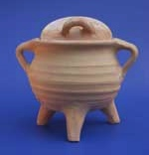

_____________________________________________________________________
_____________________________________________________________________
_____________________________________________________________________
_____________________________________________________________________
_____________________________________________________________________

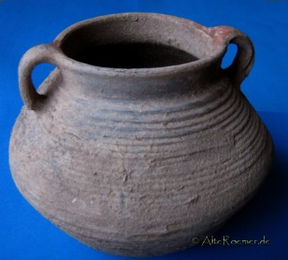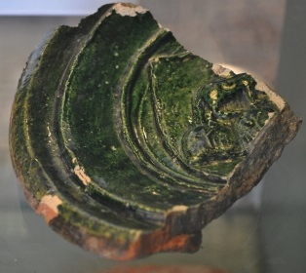

_____________________________________________________________________
_____________________________________________________________________
_____________________________________________________________________
_____________________________________________________________________
_____________________________________________________________________

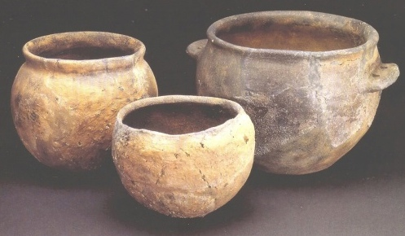

_____________________________________________________________________
_____________________________________________________________________
_____________________________________________________________________
_____________________________________________________________________
_____________________________________________________________________

Vergleiche dieses Kochgeschirr mit dem heutigen. Welche Kochtöpfe und Pfannen hast du zu Hause? Notiere sie, und vergleiche unsere Kochmöglichkeiten mit denen der Menschen im Mittelalter.
____________________________________________________________________
____________________________________________________________________
____________________________________________________________________
_____________________________________________________________________
_____________________________________________________________________
_____________________________________________________________________

Aufgabe 5: Wasser verbrauchen und sparen
In der zweiten Aufgabe hast du den Brunnen eingezeichnet. Gehe noch einmal dorthin.
Lies den ersten Abschnitt des Textes über den Sodbrunnen durch. Versuche, den Sodbrunnen zu zeichnen.

In Friedenszeiten reichte der Wasservorrat für die Menschen auf der Burg sehr lange. War jedoch Krieg und alles Vieh auch auf der Burg, wurde das Wasser knapp.

Wie könnten die Menschen im Mittelalter noch zusätzliches Wasser gewonnen haben?
____________________________________________________________________
____________________________________________________________________
____________________________________________________________________
____________________________________________________________________
Wozu brauchen die Menschen nebst dem Kochen noch Wasser? Wo und wie konnten sie Wasser sparen?
____________________________________________________________________
____________________________________________________________________
____________________________________________________________________
____________________________________________________________________
Wie können wir heute Wasser sparen?
____________________________________________________________________
____________________________________________________________________
____________________________________________________________________
____________________________________________________________________

Angriff und Verteidigung
Aufgabe 1: Wie schützte man eine Burg?
Wie schützt man im Mittelalter eine Burg? Schreibe deine Vermutungen auf.
_____________________________________________________________________
_____________________________________________________________________
_____________________________________________________________________
_____________________________________________________________________
_____________________________________________________________________

Aufgabe 2: „Foto-OL“
Schau dir die Fotos genau an. Versuche, die Fotos am richtigen Ort in der Burg hinzulegen.

Aufgabe 3: Verteidigung
Schau dich in der Burgruine und um die Burgruine genau um. Was findest du, das zur Verteidigung der Burg genutzt werden konnte? Notiere deine Ideen.
_____________________________________________________________________
_____________________________________________________________________
_____________________________________________________________________
_____________________________________________________________________
_____________________________________________________________________

Aufgabe 4: Waffen
Versuche, die folgenden Waffen und Gegenstände der Verteidigung oder dem Angriff zuzuordnen. Überlege dir auch, wie sie heissen könnten.

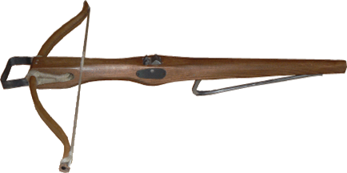 | ________________________________________________________________________________________________
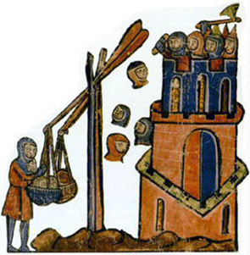 | ________________________________________________________________________________________________
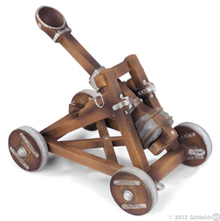 | ________________________________________________________________________________________________
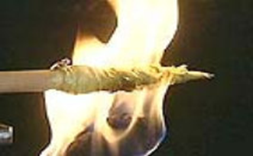 | ________________________________________________________________________________________________

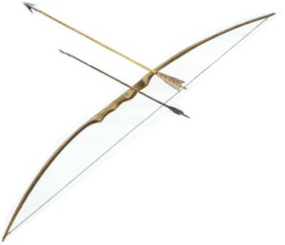 | ________________________________________________________________________________________________
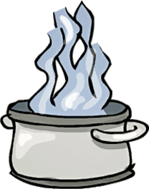 | ________________________________________________________________________________________________

Aufgabe 5: Angriff!
Stell dir vor, du lebst als Ritter oder Burgdame auf der Burg. Die Burg wird angegriffen. Was passiert?
Versuche, eine kurze Geschichte aufzuschreiben.
_____________________________________________________________________
_____________________________________________________________________
_____________________________________________________________________
_____________________________________________________________________
_____________________________________________________________________

LÖSUNGEN
Burgenbau
Aufgabe 1: Warum baute man Burgen?
Überlege dir, warum die Menschen früher überhaupt Burgen gebaut haben. Wozu dienten sie?
Individuelles Vorwissen der Lernenden, kein richtig oder falsch

Aufgabe 2: „Foto-OL“
Schau dir die Fotos genau an. Versuche, die Fotos am richtigen Ort in der Burg hinzulegen.

Aufgabe 3: Grundriss zeichnen und beschriften
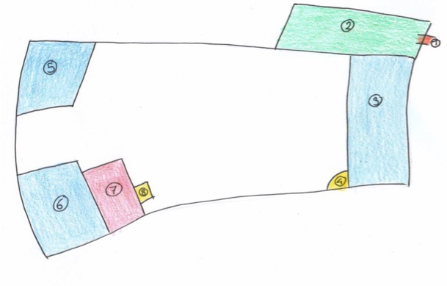
1. heutiger Burgzugang, 2. Zwinger, 3. Nordpalas, 4. Backofen, 5. Bergfried,
6. Südpalas, 7. Burgkapelle, 8. Sodbrunnen

Aufgabe 4: Wozu dienten die verschiedenen Räume?
Du hast jetzt die verschiedenen Räume und Bestandteile einer Burg kennengelernt. Überlege dir, wozu sie dienten und schreibe deine Vermutungen auf.
- Zwinger: zusätzlicher Schutz bei einem Angriff, Werkstätten der Handwerker und Stallungen waren im Zwinger untergebracht
- Palas: Wohn- und Festgebäude
- Bergfried: wichtigstes Wohn-und Wehrgebäude, Aussichtsturm
- Burgkapelle: Der Besuch von Gottesdiensten war Pflicht im Mittelalter. Damit die Bewohner einer Burg nicht mit dem gewöhnlichen Volk in die Kirche mussten, gab es auf jeder Burg eine Burgkapelle und einen Geistlichen, der die Gottesdienste hielt.
- Sodbrunnen: wichtig zur Sicherung der Wasserversorgung
Diese Elemente gab es auf jeder Burg. Was gibt es bei uns in jeder Wohnung? Welche Bereiche sind gleich?
Schlafzimmer, Wohnbereich, Küche, Badezimmer
Sowohl auf einer Burg wie in unseren Wohnungen gibt es Wohnbereiche, Küchenbereiche und Wasser (Badezimmer, Brunnen)

Leben auf einer Burg
Essen und Kochen
Aufgabe 1: Was ass man auf einer Burg?
Was hat man wohl früher auf einer Burg gegessen? Wie hat man gekocht? Schreibe deine Vermutungen auf.
Individuelles Vorwissen, es gibt kein richtig oder falsch
Aufgabe 2: „Foto-OL“
Schau dir die Fotos genau an. Versuche, die Fotos am richtigen Ort in der Burg hinzulegen.

Aufgabe 3: Kochen auf der Burg
Betrachte die Burgruine. Wo befand sich wohl die Küche, wo der Brunnen, und wo wurde gebacken? Such diese Stellen.
Küche vermutlich im Bergfried
Brunnen vor der Burgkapelle
Backofen vor der Mauer des Nordpalas

Aufgabe 4: Kochgeschirr
Überlege dir, welches der älteste Kochtopf sein könnte und warum. Ordne die Kochtöpfe zeitlich der Reihe nach und schreibe deine Vermutung daneben.
Besprich deine Lösung mit einem Partner oder einer Partnerin. Bei der Burgkapelle siehst du einige ausgestellte Kochtöpfe. Dort findest du auch die Lösung.
zweitältester Kochtopf, ohne Glasur, jedoch mit Füssen, damit der Topf direkt über das Feuer gestellt werden kann

jüngster Kochtopf, mit Glasur auf der Innenseite und Griffen, was das Hantieren erleichtert

ältester Kochtopf aus braun-grauem Ton, ohne Glasur und meist noch ohne Henkel

Vergleiche dieses Kochgeschirr mit dem heutigen. Welche Kochtöpfe und Pfannen hast du zu Hause?
Notiere sie, und vergleiche unsere Kochmöglichkeiten mit denen der Menschen im Mittelalter.
Bratpfanne, Dampfkochtopf, grosse Pfannen, kleine Pfannen …
Mögliche Antworten:
- Wärmequelle (früher Holz, heute Strom oder Gas)
- Zeitaufwand (Holz benötigt mehr Zeit)
- Geruchsbildung (heute Dampfabzug)

Aufgabe 5: Wasser verbrauchen und sparen
In der zweiten Aufgabe hast du den Brunnen eingezeichnet. Gehe noch einmal dorthin.
Lies den ersten Abschnitt des Textes über den Sodbrunnen durch. Versuche, den Sodbrunnen zu zeichnen.
individuelle Zeichnungen möglich
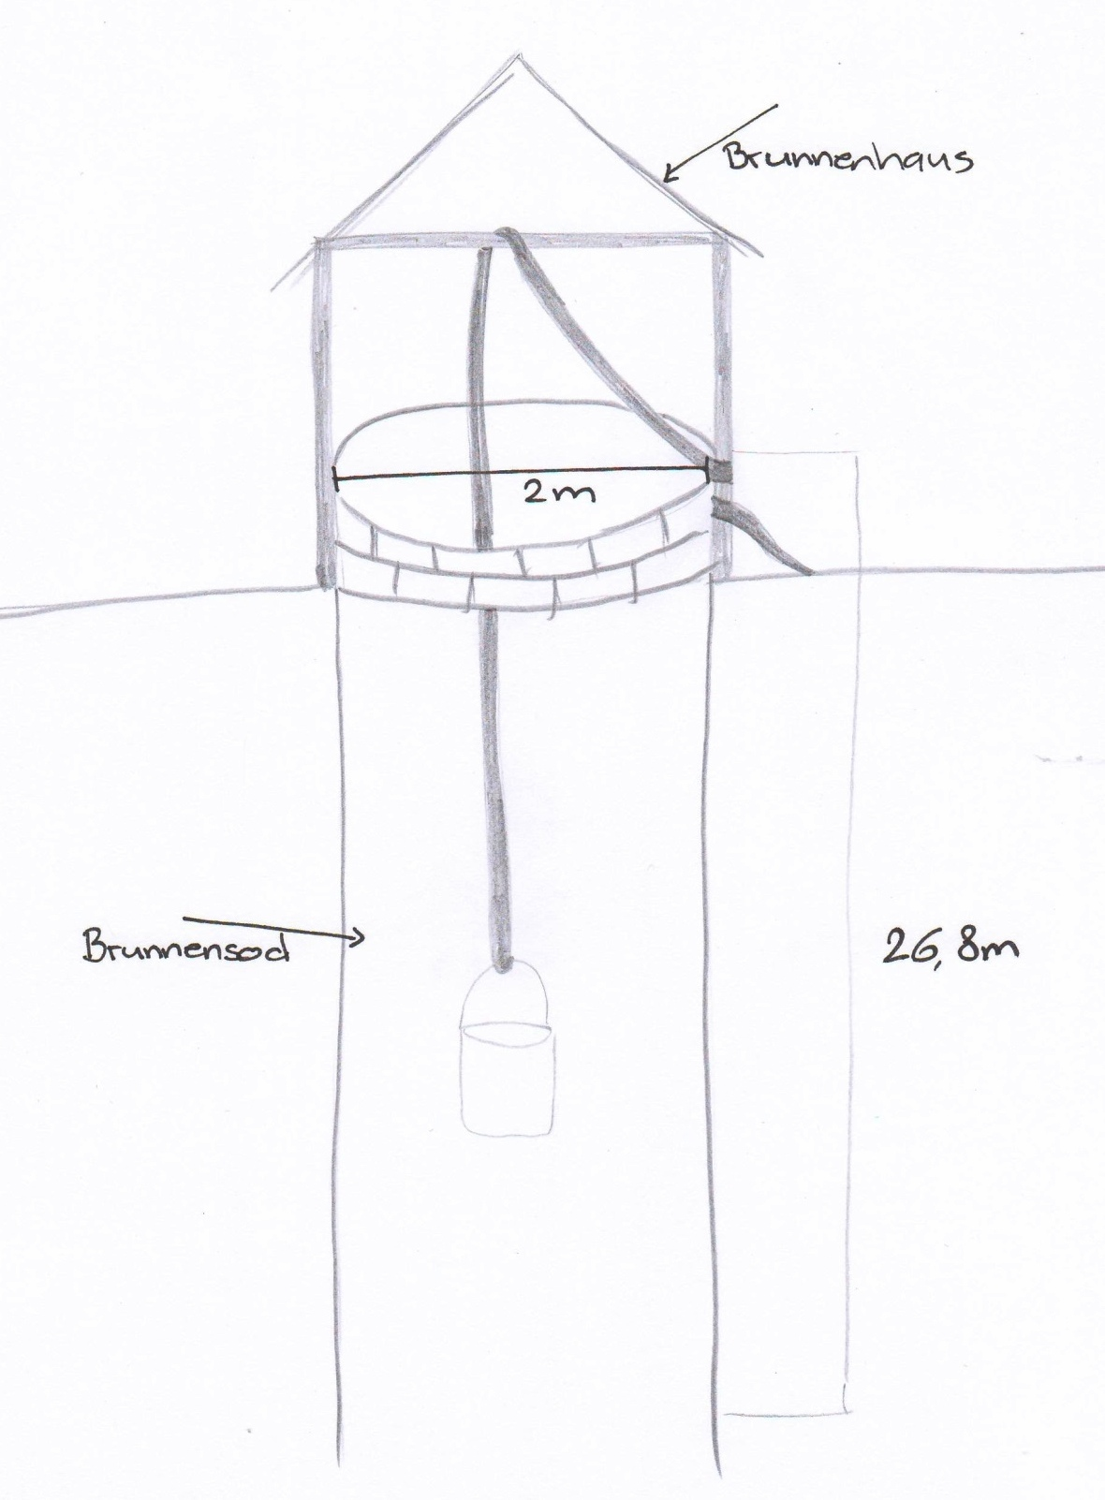
In Friedenszeiten reichte der Wasservorrat für die Menschen auf der Burg sehr lange. War jedoch Krieg und alles Vieh auch auf der Burg, wurde das Wasser knapp.
Wie könnten die Menschen im Mittelalter noch zusätzliches Wasser gewonnen haben?
Regenwasser sammeln (von den Dächern ableiten, in Behältern auffangen)
Wasser von einem Bach (im Wald) holen
Wozu brauchen die Menschen nebst dem Kochen noch Wasser? Wo und wie konnten sie Wasser sparen?
Waschen, Körperpflege, Tiere tränken
noch weniger häufig waschen
weniger Baden (Körperpflege einschränken)
Wie können wir heute Wasser sparen?
duschen anstatt baden
nicht immer das Wasser laufen lassen, zwischendurch abstellen (z.B. beim Zähneputzen)
beim Kochen mit Dampfkochtopf arbeiten
Garten nicht giessen
Auto nicht waschen

Angriff und Verteidigung
Aufgabe 1: Wie schützte man eine Burg?
Wie schützt man im Mittelalter eine Burg? Schreibe deine Vermutungen auf.
Individuelle Lösung möglich, kein richtig oder falsch

Aufgabe 2: „Foto-OL“
Schau dir die Fotos genau an. Versuche, die Fotos am richtigen Ort in der Burg hinzulegen.

Aufgabe 3: Verteidigung
Schau dich in der Burgruine und um die Burgruine genau um. Was findest du, das zur Verteidigung der Burg genutzt werden konnte? Notiere deine Ideen.
Burggraben, kleine Fensterlöcher in der Mauer (Schiessscharten)

Aufgabe 4: Waffen
Versuche, die folgenden Waffen und Gegenstände der Verteidigung oder dem Angriff zuzuordnen. Überlege dir auch, wie sie heissen könnten.

Verteidigung + Angriff; Armbrust
Angriff (selten Verteidigung), Katapult
Angriff (selten Verteidigung), Katapult
Angriff + Verteidigung, Brandpfeil
Verteidigung (selten Angriff), Pfeil und Bogen
Verteidigung, kochendes Wasser oder auch Pech, Öl

Aufgabe 5: Angriff!
Stell dir vor, du lebst als Ritter oder Burgdame auf der Burg. Die Burg wird angegriffen. Was passiert?
Versuche, eine kurze Geschichte aufzuschreiben.
individuelle Lösung

